Комунальний заклад «Чернігівський навчально-реабілітаційний центр»

Чернігівської обласної Ради

Спортивне свято для учнів

підготовчого, 1-4 класів

Чернігів 2015 р.

**Мета:** виховання в учнів дружби, згуртованості, кмітливості, почуття відповідальності. Розвиток спритності, силових якостей, почуття гумору.

**Місце проведення:** спортивний кімната.

**Інвентар:** свисток, обручі, м’ячі, скакалки, фішки для розмітки, ракетки та м’ячі для настільного тенісу.

**Хід змагань**

**«Передав – сідай!»**

У кожній команді вибирається капітан – найспритніший учасник. Діти шикуються колонами біля межі, а капітани з м'ячами в руках розташовуються в 5-6 м попереду. За сигналом ведучого капітан кидає м'яч першому гравцеві своєї команди, упіймавши який, той повинен повернути його назад і присісти. Капітан знову кидає м'яч вже другому гравцеві і т. д., поки не присяде вся команда.

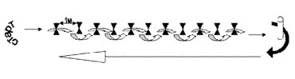

**«Посадка картоплі»**

Гравець біжить (з картоплею) до лунки. Добігши до позначки, кладе картоплю в лунку, назад повертається бігом. наступний гравець біжить до лунки, забирає картоплю. Виграє команда, що виконала завдання першою і що не втратила жодної картоплі.

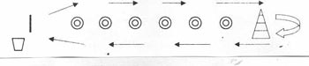

### «Передай м'яч внизу»

Учасники команд шикуються в колони, дотримуючись між собою дистанції в 0,5-0,7 м. Першим учасникам кожної колони вручається по м'ячу, який після сигналу ведучого вони передають назад знизу між розставленими ногами. Коли м'яч потрапляє в руки учасника, який замикає колону, він біжить на початок строю і знову передає м'яч назад. Перемагає команда, в якій швидше за всіх повернеться на початок строю перший учасник.



### «Хокей»

### Учасники команд шикуються в колони. Першим учасникам кожної колони вручається клюшка і м’яч. За сигналом гравці починають вести м’яч до воріт, забивають м’яч в ворота і вертаються назад. Перемагає команда яка забила більше голів.

### shat_m.jpg

### «Передай м'яч вгорі»

Учасники команд шикуються в колони, дотримуючись між собою дистанції в 0,5-0,7 м. Першим учасникам кожної колони вручається по м'ячу, який після сигналу ведучого вони передають назад на витягнутих вгору руках над головою. Коли м'яч потрапляє в руки учасника, який замикає колону, він біжить на початок строю і знову передає м'яч назад. Перемагає команда, в якій швидше за всіх повернеться на початок строю перший учасник.

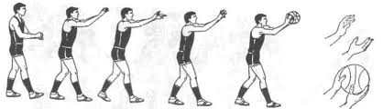

**«Змійка»**

Гравці шикуються в колони. За сигналом вони починають оббігати фішки змійкою, добігають до контрольної фішки і вертаються назад.

****

**«Через обручі»**

Гравці шикуються в колони. За сигналом вони починають бігти через обручі, добігають до контрольної фішки і вертаються назад.

